|  |
| --- |
| **Sucre et soda** |

**Contexte du sujet** : **Un élève boit 3 verres de soda par jour. Est-il en danger ?**

**Document 1 :** *Recommandations de l’OMS*

La recommandation actuelle de l’OMS (Organisation Mondiale de la Santé), émise en 2002, stipule que les sucres doivent représenter moins de 10 % de l’apport énergétique total quotidien, ce qui équivaut à un apport de moins de 10 morceaux de sucre (saccharose) par jour.

|  |  |  |  |
| --- | --- | --- | --- |
| **Document 2 :** *Informations nutritionnelles d’un soda* | | | |
|  | **Pour 100 mL :** | |
| Valeur énergétique : 180 kJ (42 kcal) | |
| Protéines : 0 mol | |
| Glucides : 0,031 mol (dont sucres : 0,031 mol) | |
| Lipides : 0 mol (dont acide gras saturé : 0 mol) | |
| Fibres alimentaires : 0 mol | |
| Sodium : 0 mol | |
|  | |  | |

**Document 3 :** *Le saccharose*

**https://www.youtube.com/watch?v=eJCmivkEYtQ**

**Données :**

M(H) = 1,0 g/mol ; M(C) = 12,0 g/mol ; M(O) = 16,0 g/mol

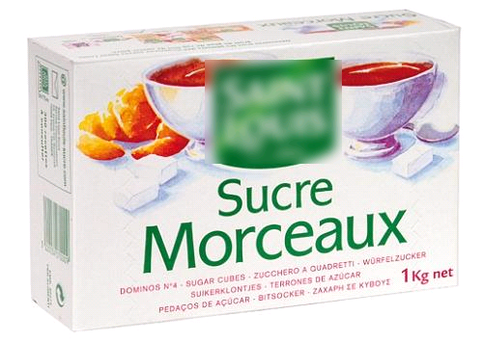

|  |
| --- |
| **Sucre et soda** |

**Contexte du sujet** : **Un élève boit 3 verres de soda par jour. Est-il en danger ?**

**Document 1 :** *Recommandations de l’OMS*

La recommandation actuelle de l’OMS (Organisation Mondiale de la Santé), émise en 2002, stipule que les sucres doivent représenter moins de 10 % de l’apport énergétique total quotidien, ce qui équivaut à un apport de moins de 10 morceaux de sucre (saccharose) par jour.

|  |  |  |  |
| --- | --- | --- | --- |
| **Document 2 :** *Informations nutritionnelles d’un soda* | | | |
|  | **Pour 100 mL :** | |
| Valeur énergétique : 180 kJ (42 kcal) | |
| Protéines : 0 mol | |
| Glucides : 0,031 mol (dont sucres : 0,031 mol) | |
| Lipides : 0 mol (dont acide gras saturé : 0 mol) | |
| Fibres alimentaires : 0 mol | |
| Sodium : 0 mol | |
|  | |  | |

**Document 3 :** *Le saccharose*

**(Source : Wikipedia)**

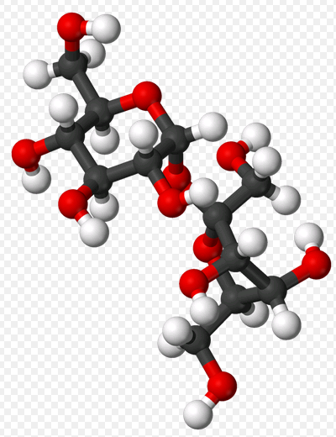

**Données :**

M(H) = 1,0 g/mol ; M(C) = 12,0 g/mol ; M(O) = 16,0 g/mol



**Réponse à la problématique :**

Pour répondre à la question posée, utilisons tout d’abord le document 1 où il est dit que la consommation journalière de sucre ne doit pas excéder 10 morceaux de sucre. Une boite de 1 kg de sucre contient 14 colonnes x 4 lignes x 3 étages de sucre soit 168 morceaux ; donc *un morceau de sucre équivaut à 1000/168 ≈ 6 g*.

*Ainsi, il est conseillé de ne pas dépasser 6 x 10 = 60 g de sucre par jour*.

Dans un second temps, intéressons-nous au document 3 qui permet de déterminer la formule brute du saccharose soit C12H22O11 et donc sa masse molaire M(C12H22O11) = 12 x 12 + 22 x 1 + 11 x 16 = 342 g/mol. On en déduit la quantité de matière n de saccharose présente dans 60 g de sucre d’après la relation n = m/M

soit **n = 60/342 ≈ 0,17 mol.**

Enfin d’après le document 2, dans 100 mL de soda, on trouve 0,031 mol de sucre or l’élève boit trois verres de soda par jour et on peut estimer le volume d’un verre à 200 mL donc trois verres représentent un volume de 600 mL. *Ainsi, dans 600 mL de soda, on aura 0,031 x 6 = 0,186 mol de sucre.*

Cette dernière valeur obtenue est au-dessus des 0,17 mol maximum recommandés.

**On en conclut donc que l’élève met sa santé en péril en consommant 3 verres de** **soda par jour** ; de plus, on peut supposer qu’il consommera du sucre par d’autres apports alimentaires dans la journée ; attention, ce déséquilibre alimentaire pourrait entrainer l’apparition d’un diabète chez l’élève.

**Matériel au bureau :**

3 balances + sucre en morceaux

3 éprouvettes graduées 250 mL + 3 verres assez hauts + eau

Une boite de sucres en morceaux

Eventuellement le modèle moléculaire du saccharose